AREA DE SISTEMAS
Pedro Eduardo Obando Medina
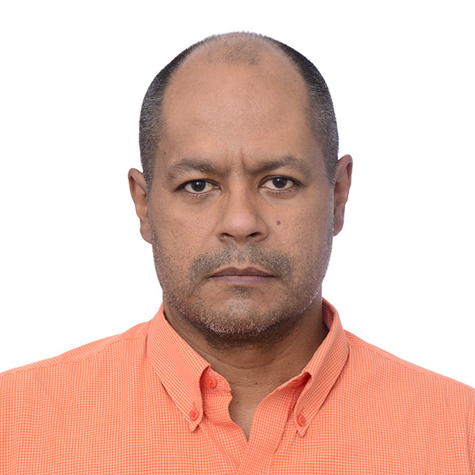
Desarrollador de soluciones digitales con un enfoque en la optimización de datos precisos y fiables, orientado a la prevención de problemas futuros. Mi trayectoria profesional me ha dotado de sólidos conocimientos en diversos lenguajes de programación, así como experiencia en el análisis de proyectos y la estructuración de bases de datos. Esta experiencia me permite abordar los desafíos desde una perspectiva abstracta, creando soluciones adaptadas a las necesidades de los usuarios mediante la implementación efectiva de herramientas innovadoras que mejoran la eficiencia operativa y garantizan un análisis eficaz de la información.

+ CONTACTO
Direccion | Urbanización Caribe, Res. Las Islas, Edif. Los Roques. Apto. 2A  Puerto La Cruz, Edo. Anzoátegui,  6023 - Venezuela
Telephone |  | +58 281 268,72,85 |  | +58 0414-802.23.64
Email |  | Pedro.obando@gmail.com pedroobando@hotmail.com
Estado Civil | Divorciado – Un (1) hijo
Fecha Nacimiento | Marzo 14, 1971 (53 años)

+ EXPERIENCIA LABORAL
Jun 2024 – sep 2024  ANALISTA DE SISTEMAS  COSTA NORTE CONSTRUCCIONES Barcelona. Edo. Anz. | Atención integral a usuarios, asegurando el óptimo funcionamiento de hardware y software durante el proyecto "SERVICIO DE MANTENIMIENTO MECÁNICO ESTÁTICO Y TRABAJOS CIVILES, DURANTE LA PARADA DE PLANTA - SUPERMETANOL 2024".  Creación de una base de datos digital para la gestión de imágenes de equipos.  Colaboración efectiva con el departamento QA/QC para garantizar estándares de calidad.  Elaboración del Dossier Digital para SUPERMETANOL, asegurando calidad y precisión.  Configuración de una red WiFi eficiente para más de 80 usuarios.  Instalación y puesta en marcha de la Antena STARLINK para WiFi Satelital, mejorando la conectividad.
Jun 2021 – jun 2023  ASISTENTE ADMINISTRATIVO  CONDOMINIO OASIS EL MORRO Barcelona. Edo. Anz. | Gestión eficiente del sistema de condominio, optimizando procesos y mejorando la atención al cliente.  Administración de redes locales Windows, garantizando un funcionamiento fluido y seguro de la infraestructura tecnológica.  Ejecución de mantenimiento proactivo de impresoras, asegurando la disponibilidad continua de recursos.  Supervisión y control de cuentas por cobrar y cuentas por pagar, contribuyendo a la salud financiera de la organización.
Maz 2013 – Dic 2019  JEFE DE SISTEMAS  GRASACA GRASAS SAN CARLOS, Barcelona. Edo. Anz. | Atención a los usuarios de la planta de aceite, garantizando el óptimo funcionamiento del hardware.  Instalación de Sistema Propietario y migración exitosa de base de datos a Sistema Administrativo Profit.  Creación de VPN, conectando de manera eficiente la oficina administrativa en el Distrito Capital con la planta refinadora y envasadora en Barcelona.  Implementación de Central Telefónica Panasonic, estableciendo una red de voz robusta.  Instalación de Redes Locales - Windows, fortaleciendo la red de datos para mejorar la comunicación interna.
Jun 2009 – Ene 2011  SOPORTE DE APLICACIONES JR.  WEATERFORD VENEZUELA, S.A Barcelona. Edo. Anz. | Análisis y desarrollo de aplicaciones web para el control de inventario y asignaciones de equipos de computación en Venezuela.  Optimicé la asignación de equipos informáticos en Venezuela.  Aumenté la precisión en el seguimiento del inventario en un 20%.
Feb 2008 – Dic 2008  DESARROLLADOR  SERVICIOS PCS - Barcelona. Edo. Anz. | Un periodo de exploracion y autoaprendizaje, incursionando en varias areas de la informatica.  Elaboracion de pagina web a la empresa Chersia Suministro C.A.  Mejora a la aplicacion o software de la planta de premezclados Prepica, C.A, mediante microcontroladores PIC  Impartir cursos de Visual Basic, MS-Access y Visual Basic .NET, en la acamedia de computacion SUPERA-T
Jun 2007 – Ago 2008  DESARROLLADOR JR. EMPRESAS MEDITOTAL  Barcelona. Edo. Anz. | Manejo de base datos ORACLE  Refactorizacion del sistema de increso de mercancia, aplicacion elaborada en visual foxpro
Ene 2002 – Sep 2007  DESARROLLADOR INDEPEND. SERVICIOS PCS.  Barcelona. Edo. Anz. | Desarrollador de software para citas médicas y gestión de historias clínicas, utilizando Visual Basic.  Creación de soluciones para transacciones bancarias (Paraguero) con un enfoque en la eficiencia y la seguridad, desarrollado en Visual Basic.  Implementación de sistemas de punto de venta y gestión de inventarios para pequeños comercios, optimizando facturación y operaciones comerciales.
Jul 1992 – Feb 1999  ANALISTA PROGRAMADOR PUERTOS DE ANZOATEGUI, SA.  Guanta. Edo. Anz. | Análisis, diseño e implantación de programas eficientes y efectivos.  Proporcioné apoyo técnico y asesoría en sistemas clave como Presupuesto, Operaciones, Facturación y Cobranza.  Realicé la instalación, mantenimiento y adiestramiento de la red Novell 3.11, optimizando su rendimiento.  Atendí de manera proactiva los requerimientos de los usuarios, garantizando procesos fluidos y soluciones rápidas.
Jun 1991 – Jul 1992  ANALISTA PROGRAMADOR CORPOVEN PLC.  Puerto La Cruz. Edo. Anz. | Atención efectiva y personalizada a diversos usuarios, garantizando una experiencia fluida y satisfactoria.  Desarrollo e implementación de un sistema innovador de órdenes de compra de materiales, optimizando procesos y aumentando la eficiencia organizacional.
Nov 1990 – Abr 1991  PROGRAMADOR.  COMPUTEC CA.  Barcelona. Edo. Anz. | Desarrollo de un sistema de gestión para Ferretería (Clarines), optimizando procesos y mejorando la eficiencia operativa.  Implementación de un sistema de punto de venta para Distribuciones Royal, facilitando transacciones rápidas y precisas.
Ago 1990 – Nov 1990  PASANTE.  CADAFE S.A.  Puerto La Cruz. Edo. Anz. | Desarrollo de un sistema innovador de "Gastos Médicos" para optimizar el control administrativo en la Gerencia de Recursos Humanos.

+ EDUCACION
1987 - 1991  INSTITUTO UNIVERSITARIO "ISSAC NEWTON"  PUERTO LA CRUZ – ANZ. | TEC. SUPERIOR UNIVERSITARIO, MENSION "INFORMATICA"  Trabajo en equipo en múltiples proyectos colaborativos.  Capacidad demostrada para resolver problemas complejos.  Proyectos destacados en programación y diseño de sistemas.  Desarrollo de habilidades técnicas avanzadas y prácticas.  Grado en Tecnología: sólida formación en informática.
1987  INSTITUTO EDUCATIVO "Br. ELIAS CORDERO UZCATEGUI"  BARINAS – BARINAS. | BACHICHER EN CIENCIAS  Título obtenido: Bachiller en Ciencias, con un enfoque sólido en metodología científica y razonamiento crítico.  Formación integral que incluye temas de biología, química y física, preparando al estudiante para desafíos académicos futuros.  Experiencia en proyectos colaborativos y trabajo en equipo, fomentando habilidades en comunicación y liderazgo.  Capacidad demostrada para resolver problemas de manera creativa y analítica, destacando una mente curiosa y proactiva.
1982  GRUPO ESCOLAR "MA. GUZMAN DE MARCANO" -  PUERTO LA CRUZ, ANZ. | EDUCACION PRIMARIA  Reconocimientos por excelencia académica en Educación Primaria.  Desarrollo de habilidades comunicativas efectivas durante el bachillerato.  Participación en proyectos colaborativos de aprendizaje activo.  Logro de un regular promedio académico en todas las materias.  Capacitación en pedagogía moderna y metodologías innovadoras.  Certificación en herramientas digitales para la enseñanza.

+ CETIFICACIONES
2024  CERTIFICACION UDEMY | NESTJS / GRAPHQL  Desarrollo de aplicaciones escalables utilizando NESTJS y GraphQL, con la guía del reconocido docente Fernando Herrera.
2023  CERTIFICACION UDEMY | BACKEND - NESTJS  Desarrollo de aplicaciones escalables utilizando NESTJS, bajo la dirección del renombrado docente Fernando Herrera.
2021  CERTIFICACION UDEMY | CURSO FULLSTACK  Curso de Fullstack: dominación de Next.js, Apollo, MongoDB y GraphQL – Docente Juan P. Torres Valdés.
2020  CERTIFICACION UDEMY | REACT DE CERO A EXPERTO  Curso de preparación en desarrollo de aplicaciones en React de Cero a Experto (Hook & MERN), impartido por el reconocido docente Fernando Herrera.
2006  MICROSOFT REGION ANDINA | WINDOWS VISTA  Desarrollador en DAYS 2006: Especialización en Windows Vista y VS2005 - Orcas.

+ HABILIDADES PROFESIONALES

Operating systems | Linux, Windows 95 – 10, Android
Web | HTML5, CC3, jQuery, SQL, PL-SQL, NOSQL, JavaScript, TypeScript, ReactJs, Vue, JWT.
Electronica  Micro controladores | Arduino, ESP32, Rasberry PI

+ PROFESSIONAL HIGHLIGHTS
Capacidad de Análisis lógico y sistemático a problemas mediante soluciones digitales.
Análisis, Construcción, Consistencia e Integridad de Bases de Datos
Manejo de Herramienta Offices
Instalación y configuración de redes locales
Administración de Microsoft Windows 2005 Server
Manejo de Linux Debian
Manejo de base de datos SQL y NOSQL
Creación de backend API Restfull / GraphQL
Creacion de Frontend en ReactJs

